Enea Elektrownia Połaniec SA. Połaniec-Zawada, dnia 10.03.2022

ZAKRES PRAC DO WYKONANIA

dotyczy: Dostarczenia 300 mb łańcucha M450-A-200

I. Zakres prac obejmuje dostarczenie na magazyn 300 m łańcucha M450-A-200

II. Szczegółowy zakres:

- Łańcuch M450-A-200 ze stali gat. S355JR. Tuleje i sworznie ze stali gat. AISI 329/420, w wykonaniu spawanym.
- Łańcuch z wywierconymi otworami pod mocowanie zgrzebeł zgodnie
z poniższym rysunkiem.
- Odstęp pomiędzy zgrzebłami 800 mm.
- Dostarczenie wymaganych prawem dokumentów: atestów materiałowych, poświadczeń wykonania zgodnie z obowiązującymi normami (DIN8167), mailowo na adres: radoslaw.matusiewicz@enea.pl

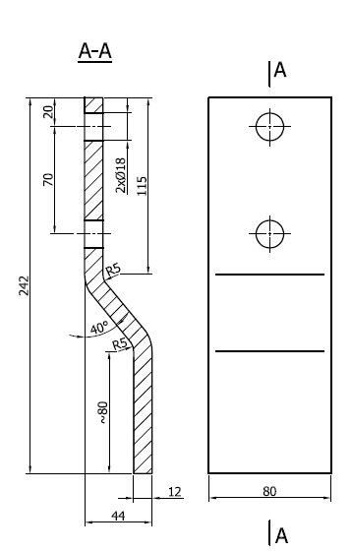

Rys. Wiercenie w uchwytach zgrzebeł przykręcanych do łańcucha.

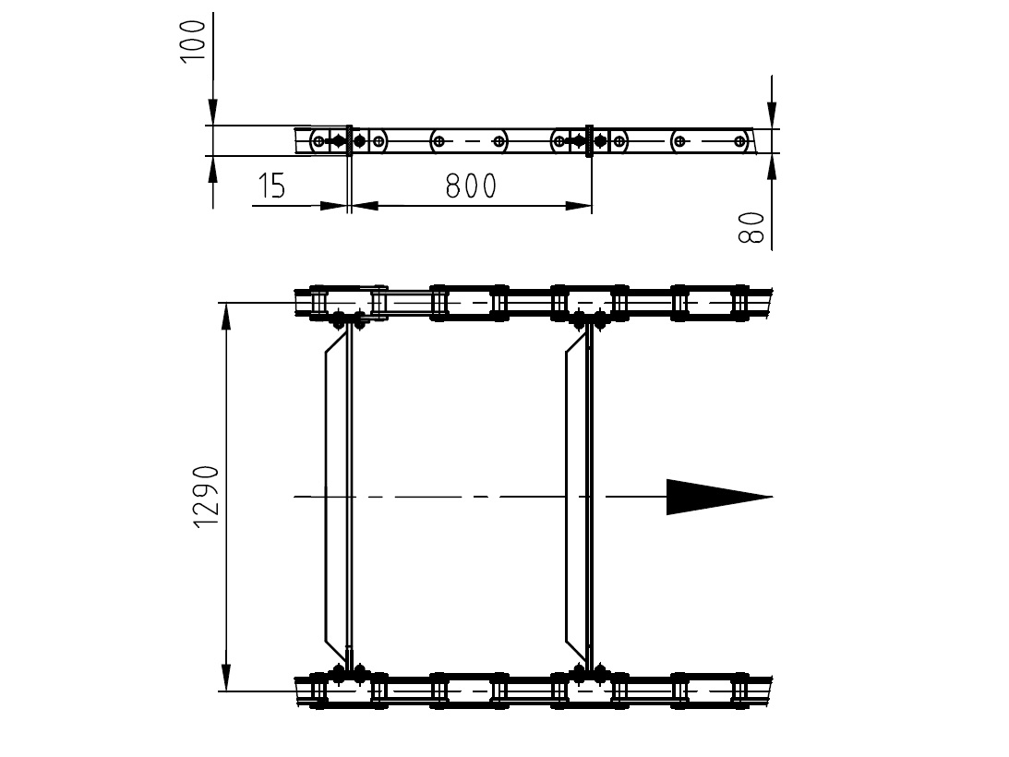

Sporządził

Radosław Matusiewicz
Tel. 15-865-60-19; 882-090-271

